Relatório RNA Aproximação de Funções

Guilhereme Marcato Mendes Justiça

Paulo Vinicius Araujo Feitosa

1. **Baseado no arquivo de exemplo, monte os aproximadores de função para os testes de 2 a 5 (disponíveis na atividade!)**

**Teste2.npy**

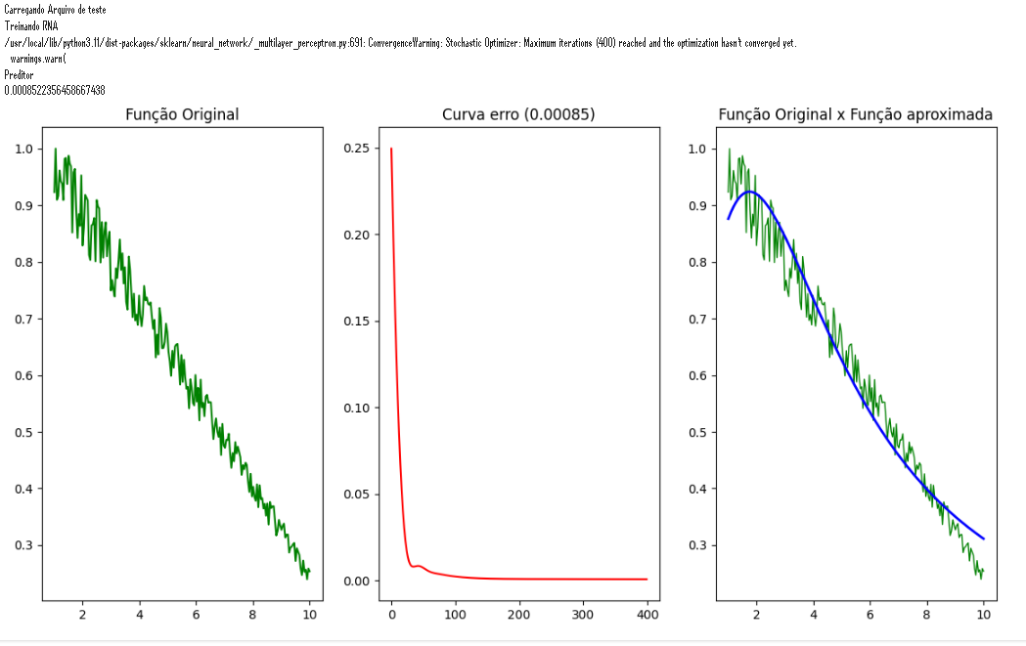

**Teste3.npy**

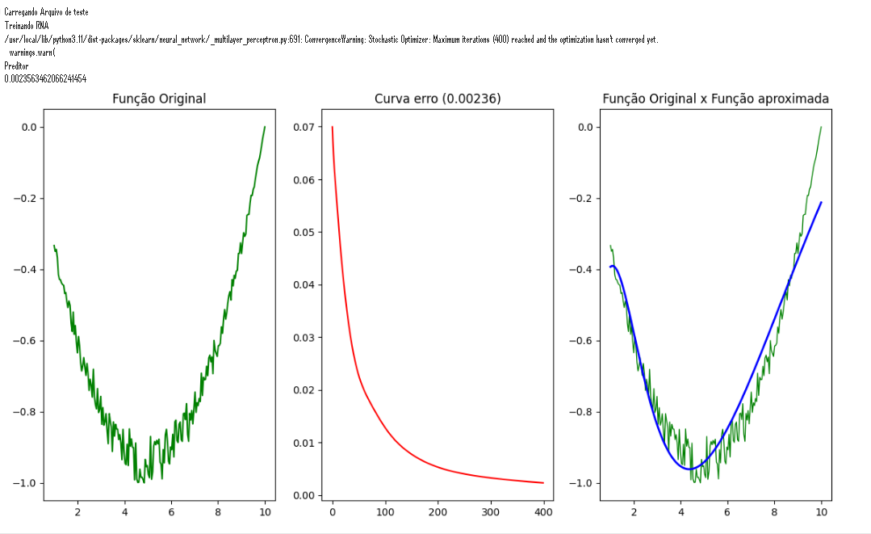

**Teste4.npy**

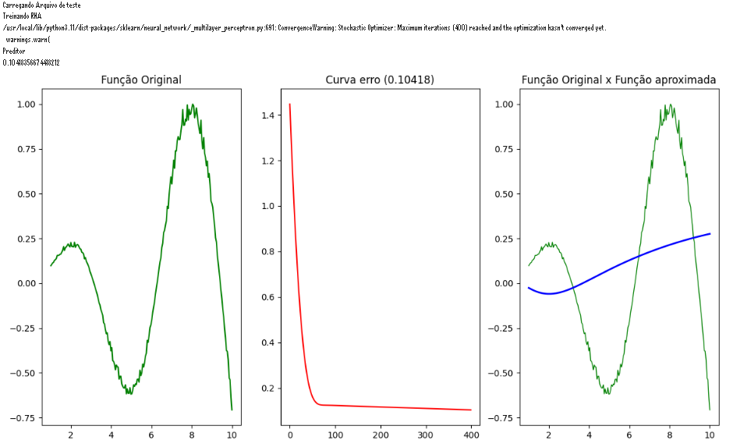

**Teste5.npy**

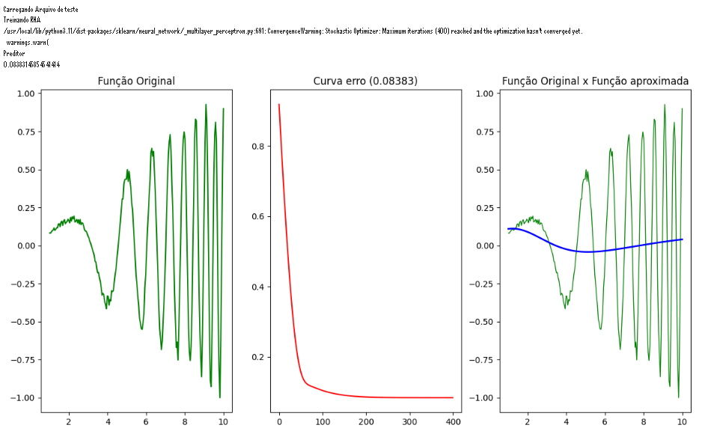

1. **Faça pelo menos 3 simulações de arquitetura (Camadas e Qtdd e neurônios) para cada problema.**

Cada simulação deve ser executada pelo menos 10x (apresente a media e o Desvio padrão do erro final)

**Teste1.npy**

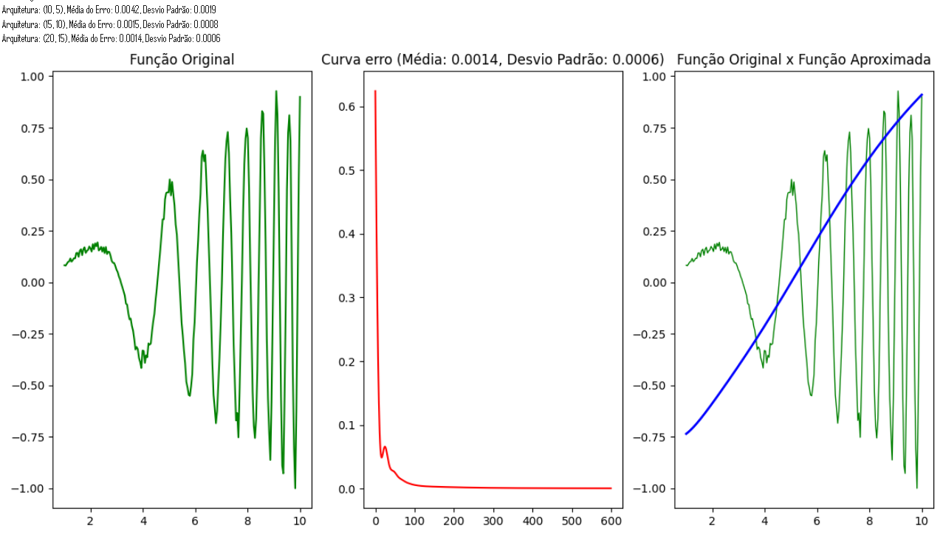

**Teste2.npy**

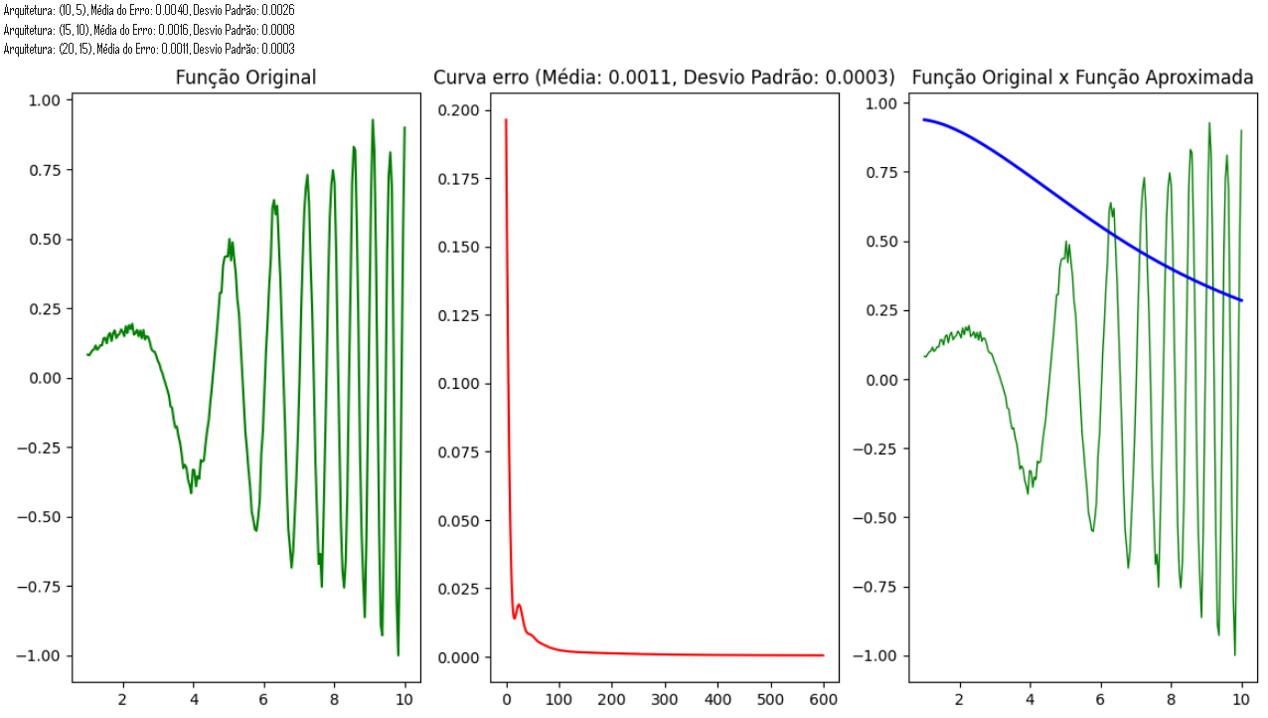

**Teste3.npy**

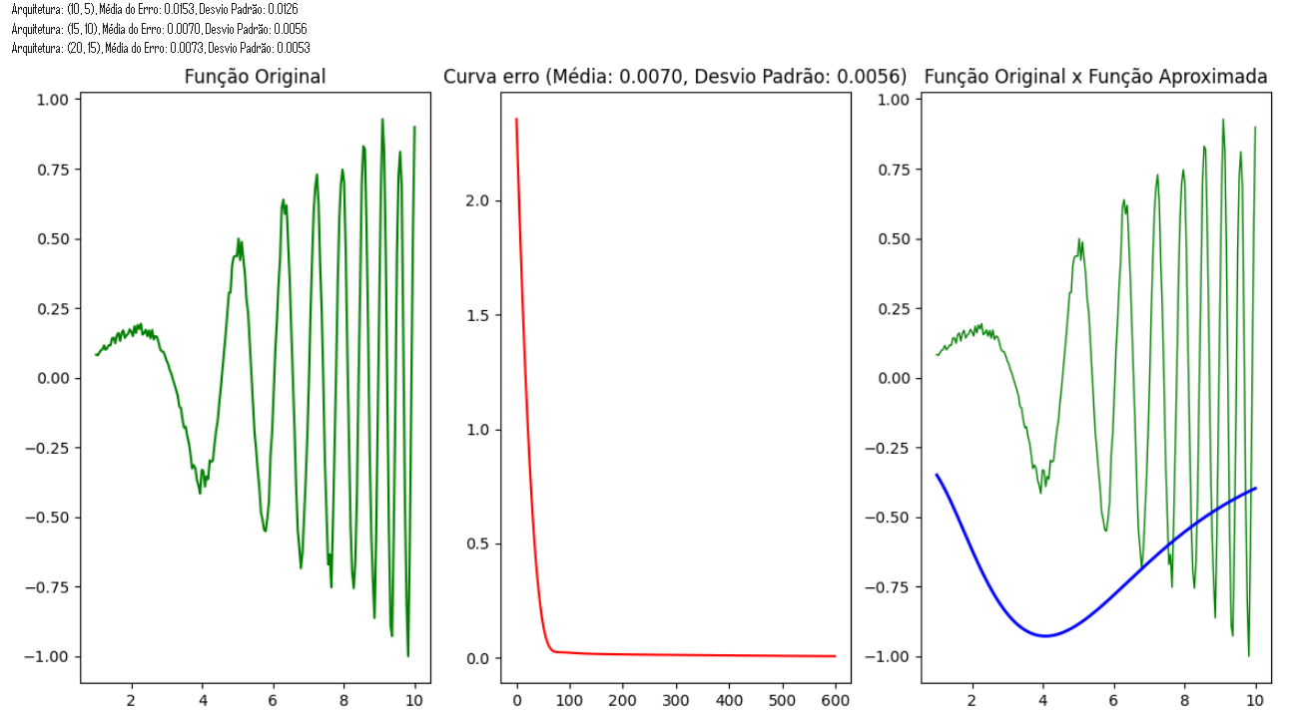

**Teste4.npy**

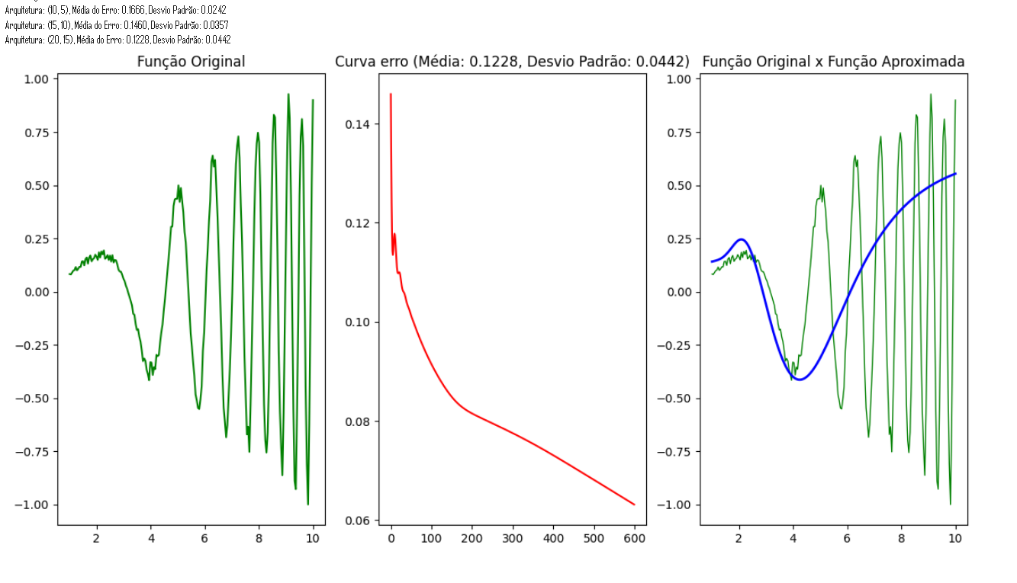

**Teste5.npy**

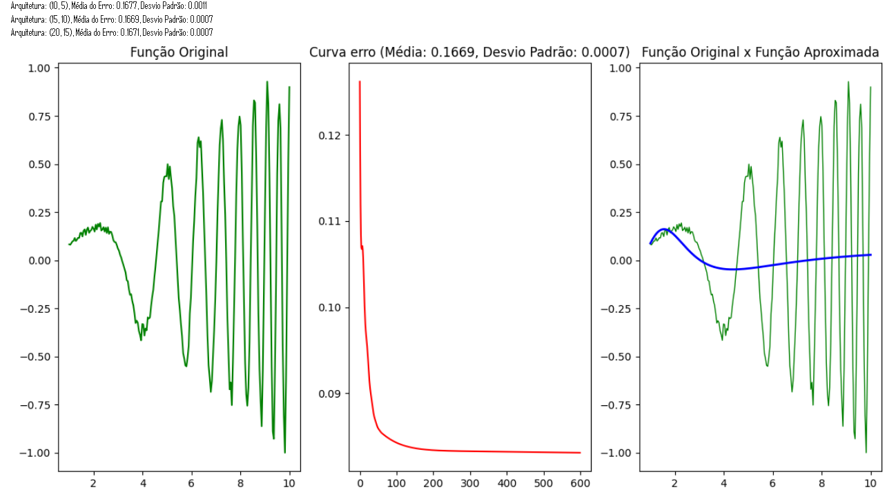

1. **Incluir no relatório:**

Link do Git com o Código-fonte

Gráficos com o melhor resultado das 3 simulações

<https://github.com/Guilo-s-Community/Guilo-IAR/tree/main/RNA>